GE Publica Waschtisch
Geberit

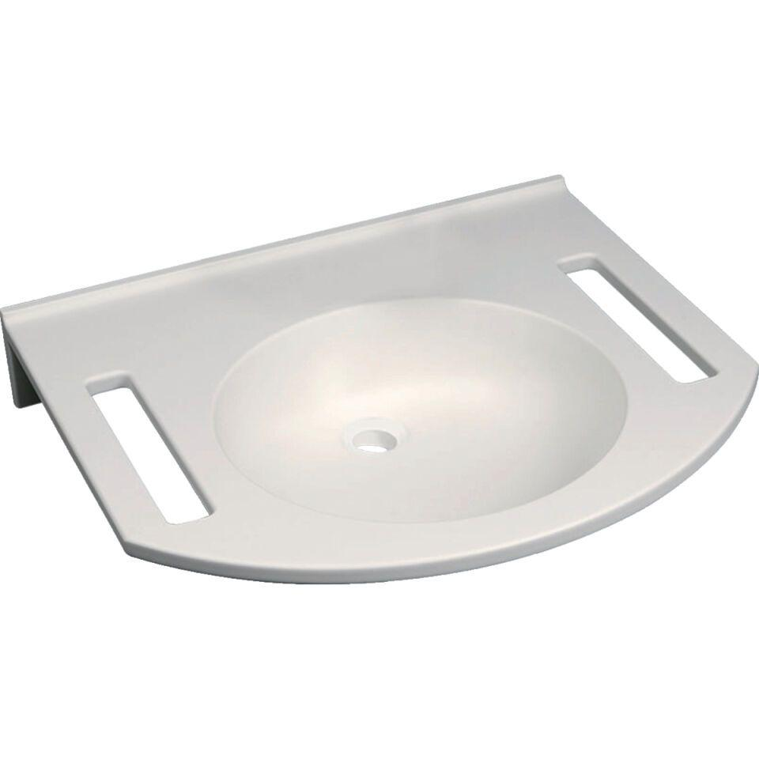Eigenschaften
Farbton
weiß
Form
rechteckig
Montageart
hängend
Oberfläche
glänzend
Anzahl Plätze
1,00
Höhe (mm)
130,00 - 135,00
Tiefe (mm)
550,00
Ablagefläche
ohne
Armaturenloch
ohne
Befestigungsart
Dübelbolzen
Breite/Durchmesser (mm)
600,00 - 700,00
Mittenabstand Schraubenlöcher (mm)
280,00

